2012年秋电子学期末

<http://bbs.net9.org/bbscon.php?b=e_note&f=M.1357483871.B0>

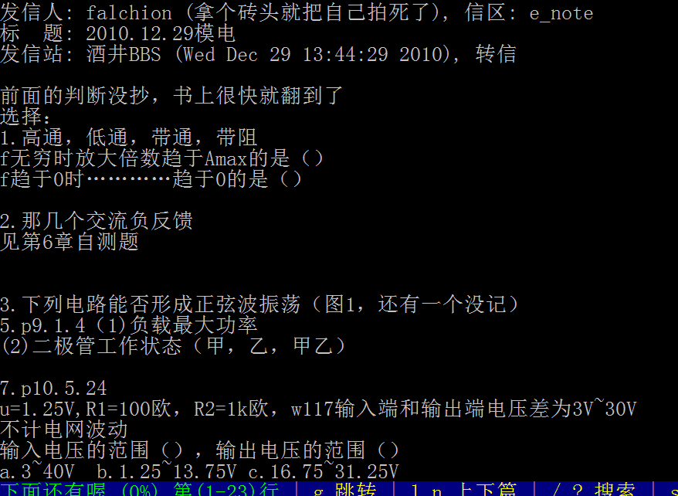

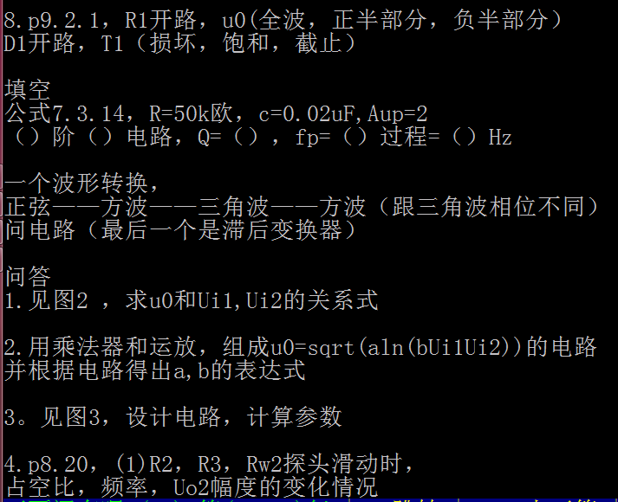

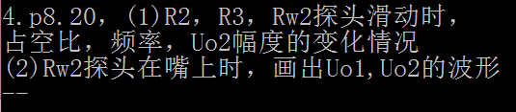

（有附网页）<http://bbs.net9.org/bbscon.php?b=e_note&f=M.1293600182.T0>

模电我记得我们去年资料就特别特别少，你们今年至少还有我们那年的卷子。

就看ppt吧少年们。